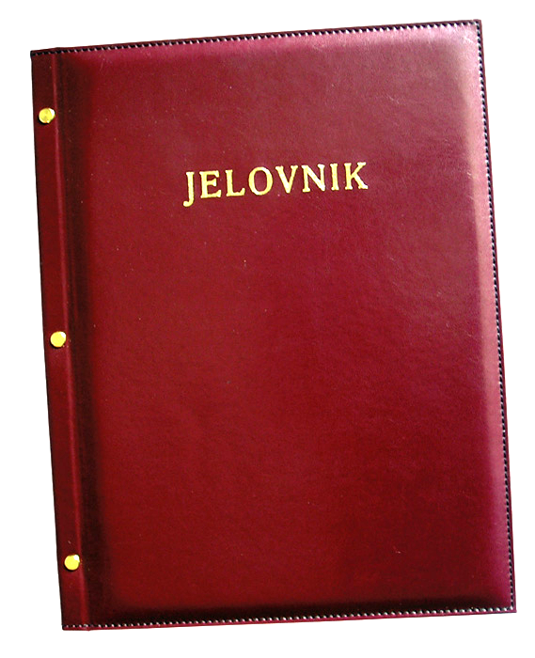

JELOVNIK ZA PROSINAC 2018.

Ponedjeljak, 3.12. | Klipić, jogurt
Utorak, 4.12. | Pohani pileći file, rizi bizi, kupus salata
Srijeda, 5.12. | Krumpir gulaš, kinder pingui (krastavac)
Četvrtak, 6.12. | Tjestenina, svinjetina na saft, cikla
Petak, 7.12. | Cornflakes s medom, mlijeko
Ponedjeljak, 10.12. | Pizza
Utorak, 11.12. | Nenastavni dan
Srijeda, 12.12. | Hrenovka, kruh, senf, kečap
Četvrtak, 13.12. | Rižoto s puretinom, zelena salata
Petak, 14.12. | Griz s posipom, voće
Ponedjeljak, 17.12. | Kukuruzna zlevanka, čaj
Utorak, 18.12. | Faširani odrezak, krumpir salata
Srijeda, 19.12. | Pohani file oslića u raženom kruhu sa zelenom salatom (kao sendvič)
Četvrtak, 20.12. | Pečeni pileći batak, mlinci, krasavac
Petak, 21.12. | Palačinka, sladoled

DOBAR TEK!
